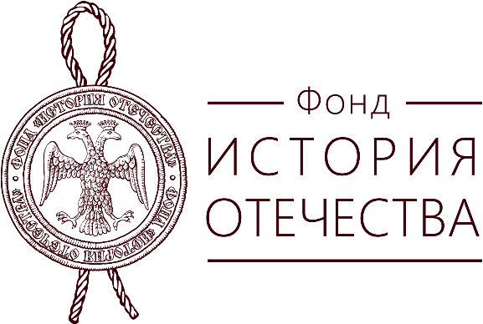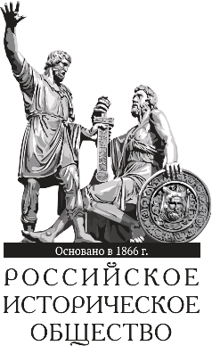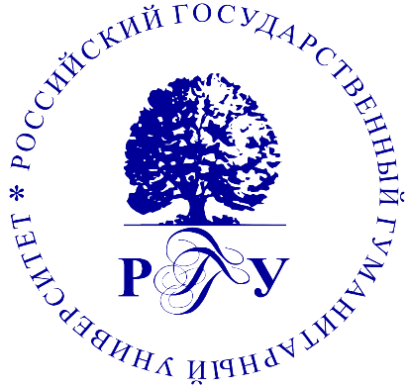

ПРОГРАММА МЕЖДУНАРОДНОГО ОБРАЗОВАТЕЛЬНОГО МОЛОДЁЖНОГО ПРОЕКТА «ШКОЛА ИСТОРИКА»
(18-21 апреля 2018 года)

Дата/время | Наименование мероприятия | Место проведения
18.04.2018, среда
17:00-18:00 | Торжественное открытие Международной школы молодого историка | Российский государственный гуманитарный университет, Зал Учёного совета (Москва, Миусская площадь, 6с1)
18:00-19:00 | Экскурсия по РГГУ | Российский государственный гуманитарный университет, Зал Учёного совета (Москва, Миусская площадь, 6с1)
19.04.2018, четверг
09:30-11:00 | Работа в мастерской «Электронные ресурсы по истории России» - кандидат исторических наук, доцент РГУ, И.Г. Силина | Историко-архивный институт РГГУ (Елизаветинские палаты), ул. Никольская, д.15с1
11:00-12:00 | Экскурсия по палатам Московского печатного двора | Историко-архивный институт РГГУ
12:00 – 14:00 | Работа в мастерской «Учимся читать исторические источники» - кандидат исторических наук, доцент РГГУ, автор более 800 работ, Е.В. Пчелов | Историко-архивный институт РГГУ (ул. Никольская, 15с1. Елизаветинские палаты)
16:00-18:00 | Экскурсия и образовательная программа | Государственный архив Российской Федерации (Ул. Большая Пироговская, 17. станция метро «Фрунзенская»)
20.04.2018, пятница
10:00-11:30 | Работа в мастерской «Архивы в системе исторического знания» - кандидат исторических наук, доцент РГГУ, Ф.Г. Тараторкин | Исторический парк «Россия-моя история» (ВДНХ, 57 павильон. Метро ВДНХ)
12:00-14:00 | Торжественное открытие форума «История современной России глазами школьников и студентов» | Исторический парк «Россия-моя история» (ВДНХ, 57 павильон. Метро ВДНХ)
15:00-17:00 | Работа в мастерской «Историческая память общества и историографическая культура историка» - доктор исторических наук, доцент РГГУ, А.А. Киличенков | Исторический парк «Россия-моя история» (ВДНХ, 57 павильон. Метро ВДНХ)
17:00-18:30 | Экскурсия по историческому парку | Исторический парк «Россия-моя история» (ВДНХ, 57 павильон. Метро ВДНХ)
21.04.2018, суббота
10:00-12:30 | Работа в мастерской + образовательная программа | Государственная публичная историческая библиотека (Старосадский переулок, 9с1)
14:00-15:00 | Экскурсия по Государственному историческому музею | Государственный исторический музей (ул. Красная площадь, д.1)
15:00-16:30 | Торжественное закрытие Школы молодого историка, вручение сертификатов | Государственный исторический музей (ул. Красная площадь, д.1)

